W TYM MIESIĄCU POZNAJEMY: | 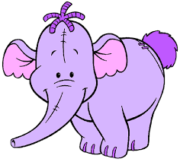
WIERSZ | PIOSENKA
Władysław Bełza  Katechizm polskiego dziecka  — Kto ty jesteś?  — Polak mały.  — Jaki znak twój?  — Orzeł biały.  — Gdzie ty mieszkasz?  — Między swemi.  — W jakim kraju?  — W polskiej ziemi.  — Czym ta ziemia?  — Mą Ojczyzną.  — Czym zdobyta?  — Krwią i blizną.  — Czy ją kochasz?  — Kocham szczerze.  — A w co wierzysz?  — W Polskę wierzę.  — Coś ty dla niej?  — Wdzięczne dziecię.  — Coś jej winien?  — Oddać życie. | MÓJ PRZYJACIEL  słowa: Maciejka Mazan, muzyka: Paweł Pękalski i Agnieszka Środa-Pękalska  - Fajnie jest mieć przyjaciela, co cię zawsze rozwesela i zawsze ma czas! Który nigdy się nie spieszy i rozbawi, i pocieszy cię niejeden raz.  Ref. Otwierasz książkę, (szu-szu) odwracasz stronę (szu-szu) i już lecisz samolotem lub rakietą czy balonem! Smoki, przygody, (szu-szu) kosmiczne stacje! (szu-szu) Książka ma tylko najlepsze strony! I ilustracje!  2. Książka nigdzie się nie spieszy, czasem uczy, czasem śmieszy, zawsze z tobą jest. Czy w pociągu, czy w podróży, z książką czas ci się nie dłuży. Lepiej z nią niż bez!

